Menanggapi Konflik AS–Israel vs Iran: Dilema Dewan Perdamaian Indonesia semakin memuncak
Konflik antara AS–Israel dan Iran memaksa Indonesia untuk meninjau kembali sikapnya terkait Dewan Perdamaian Gaza, sambil menyeimbangkan antara netralitas, tekanan publik, dan dukungan bagi Palestina.
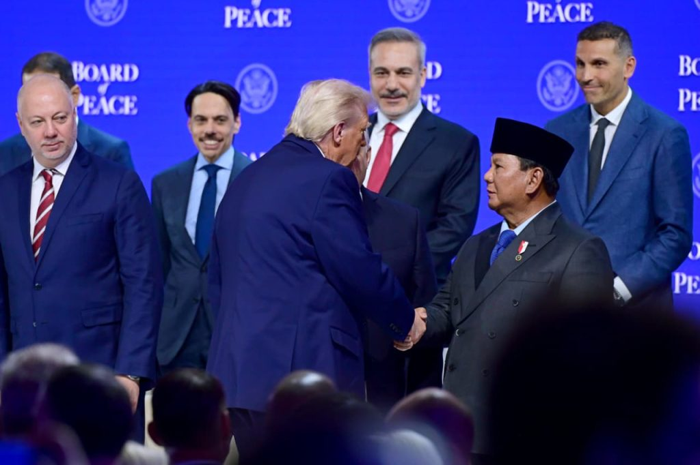
Presiden Indonesia Prabowo bergabung dengan Presiden AS Trump untuk menandatangani “Board of Peace” di Davos.Sumber: Kementerian Sekretariat Kabinet RI CC BY 2.0
Oleh: |  | Editor:
Teuku Rezasyah - Padjadjaran University, Indonesia - - |  | Ria Ernunsari - Sr. Commissioning Editor, 360info
 |  | Samrat Choudhury - Commissioning Editor, 360info - -

Perang AS–Israel melawan Iran memaksa Indonesia untuk meninjau kembali sikapnya terhadap Dewan Perdamaian Gaza, sambil menyeimbangkan netralitas, tekanan publik, dan dukungan bagi Palestina.
`
Indonesia menghadapi pilihan strategis seiring meningkatnya tekanan di dalam negeri untuk menarik diri dari Dewan Perdamaian Presiden AS Donald Trump di tengah konflik AS–Israel–Iran yang semakin memanas. Mantan Menteri Politik, Hukum, dan Keamanan serta calon Wakil Presiden Profesor Mahfud MD baru-baru ini menyatakan bahwa keluar dari BoP kemungkinan tidak akan menimbulkan kerugian yang signifikan dan dapat dilakukan dengan mudah jika pemerintah “tidak disandera”.
Presiden Prabowo Subianto mungkin perlu mengevaluasi kembali keputusan Indonesia, terutama karena negara ini semakin dipandang sejalan dengan kepentingan AS—mulai dari bergabung dengan BoP hingga menandatangani perjanjian perdagangan sepihak dengan Washington. Persepsi ini menimbulkan kekhawatiran bahwa Indonesia kehilangan kemandiriannya dalam urusan global dan menjauh dari kebijakan luar negerinya yang telah lama dianut, yaitu kebijakan luar negeri yang bebas dan aktif.
Pada saat yang sama, Presiden Prabowo telah menyatakan kesiapannya untuk “mengevaluasi” peran Indonesia dalam BoP. Indonesia telah menawarkan diri untuk menjadi mediator antara AS dan Iran, namun peluang keberhasilannya tetap rendah. Sebaliknya, situasi saat ini seharusnya mendorong pemerintah untuk mempertimbangkan kembali apakah kerangka kerja BoP masih relevan dan efektif bagi tujuan kebijakan luar negeri Indonesia.
Pilihan Indonesia dalam Dewan Perdamaian
Peran Indonesia dalam BoP selama konflik yang sedang berlangsung di Asia Barat kemungkinan akan mengikuti beberapa arah.
Pertama, Indonesia berusaha mempertahankan netralitas dengan menawarkan diri untuk memfasilitasi dialog dan mendesak semua pihak untuk memprioritaskan diplomasi. Kedutaan Besar Iran di Jakarta menyambut baik tawaran ini, meskipun belum ada langkah konkret yang diambil. Duta Besar Iran menyatakan bahwa baik Indonesia maupun Iran adalah negara-negara menengah yang berpengaruh dengan potensi untuk mempromosikan perdamaian, dan bahwa kerja sama yang lebih erat dapat memperkuat stabilitas regional.
Indonesia juga telah meningkatkan komunikasi dengan negara-negara Timur Tengah, yang terlihat dari intensifikasi keterlibatan diplomatiknya dengan Iran, Uni Emirat Arab, dan Arab Saudi.
Kedua, Indonesia diperkirakan akan tetap berada di BoP meskipun menghadapi kritik dan seruan untuk mundur. Presiden Prabowo telah meyakinkan ulama Islam lokal bahwa jika ia tidak melihat manfaat bagi Palestina dan menemukan bahwa hal itu tidak sejalan dengan kepentingan nasional Indonesia, ia akan mundur. Pemerintah memandang BoP sebagai platform penting untuk menangani isu Israel–Palestina, memungkinkan Indonesia untuk memperjuangkan kepentingan Palestina meskipun Palestina tidak diwakili di dewan tersebut.
Ketiga, konflik ini memberikan peluang bagi Indonesia untuk memperkuat citranya sebagai negara yang berorientasi pada perdamaian. Jika Indonesia berhasil memfasilitasi dialog, negara ini dapat memposisikan diri sebagai aktor penyeimbang yang berkontribusi terhadap stabilitas global. Upaya mediasi juga dapat membantu meringankan tekanan ekonomi, terutama dengan kenaikan harga minyak.
Keanggotaan Indonesia di BoP sebagai alat strategis
Meskipun menarik diri dari BoP mungkin tampak sebagai opsi, Indonesia kemungkinan akan kehilangan daya tawar terhadap Amerika Serikat jika keluar. Strategi jangka panjang Indonesia adalah menghindari konflik dengan kekuatan besar seperti China dan AS sambil memperoleh keuntungan selektif, terutama dalam negosiasi perdagangan.
Hal ini menimbulkan pertanyaan kunci: apakah posisi geopolitik Indonesia akan menjadi terlalu terikat dengan AS? Jawabannya kompleks. Hubungan perdagangan, investasi, dan impor Indonesia dengan AS sudah membatasi kebebasannya hingga batas tertentu. Keanggotaan Indonesia di BoP dan upayanya untuk mempertahankan hubungan baik dengan Washington mencerminkan pendekatan hati-hati yang bertujuan menghindari bentrokan dengan kekuatan besar.
Mengkritik tindakan AS di Iran secara terbuka juga dapat mengganggu agenda diplomatik Indonesia, terutama di dalam BoP. Menawarkan mediasi memungkinkan Indonesia untuk menjaga keseimbangan dan mendorong deeskalasi tanpa secara langsung berkonfrontasi dengan Washington.
Indonesia tengah menghadapi situasi sulit di tengah konflik AS-Israel versus Iran sambil berusaha menegaskan dirinya sebagai kekuatan menengah yang berkomitmen pada perdamaian di BoP, meskipun menghadapi kritik dan tekanan ekonomi. Isu ini penting karena Indonesia—yang telah lama mendukung Palestina dan tidak memiliki hubungan diplomatik dengan Israel—kini menjadi bagian dari platform di mana aktor-aktor yang tidak terduga berkumpul bersama.
Saat Indonesia mempertimbangkan untuk meninjau keanggotaannya di BoP, keputusan tersebut akan membentuk posisi masa depannya di dewan tersebut serta upayanya untuk mendukung penentuan nasib sendiri Palestina.
Teuku Rezasyah mengajar Hubungan Internasional di Universitas Padjadjaran di Bandung dan bekerja sebagai konsultan kebijakan untuk pemerintah dan parlemen Indonesia.
Awalnya diterbitkan di bawah lisensi Creative Commons oleh 360info™.
`
Artikel ini diterjemahkan menggunakan alat kecerdasan buatan otomatis yang berpotensi memiliki kesalahan, kesilapan dan ketidakakuratan. Berbagai upaya sudah dilakukan untuk memastikan kejelasan dan koherensi, terjemahan ini bisa saja tidak lengkap dalam menangkap nuansa, intonasi dan tujuan dari teks aslinya. Untuk versi yang tepat, silakan merujuk pada artikel aslinya.
`
Artikel ini pertama kali dipublikasikan tanggal 18 Mar 2026 di bawah lisensi Creative Commons oleh 360info™

